Prueba: Responsable de TI

Nombre: ____________________________

**Encierre en un círculo la respuesta correcta según corresponda:**

1. ¿Qué entiendes por CSS?
2. Creative Style System
3. Class Style Sheets
4. Cascading Style Sheets
5. Cascading Style System
6. ¿Cuál es la sintaxis correcta en CSS?
7. {p=color:red}
8. {p:color=red}
9. p{color=red}
10. p{color:red}
11. ¿Qué atributo de HTML se usa para definir un estilo entre líneas?
12. code
13. style
14. name
15. value
16. ¿Cuál es la sintaxis correcta en HTML para referirse a una hoja de estilo externa?
17. <css rel="estilos.css">
18. <style src="/estilos.css">
19. <link src="/stylesheet" name="text/css" href="/estilos.css">
20. <link rel="stylesheet" type="text/css" href="/estilos.css">
21. ¿Qué propiedad usamos para establecer el color de fondo?
22. background-color:
23. color:
24. bgcolor:
25. style-color:
26. ¿Cómo se declara una variable en C#?
27. int Variable;
28. Dim Variable As Int
29. @Variable as int;
30. Ninguna de las anteriores
31. ¿En el cuerpo de un método, ¿qué variable utiliza C# para referirse al objeto actual cuyo método invoca?
32. Call
33. this
34. do
35. that

8. ¿A qué tipo de dato .NET equivale int?

1. System.Int16
2. System.Int32
3. System.Int64
4. System.Int128

9. En SQL, ¿cuál de estas sentencias añade una fila a una tabla en una base de datos?

1. INSERT
2. UPDATE
3. INCLUDE
4. ADD

10. ¿Qué instrucción se emplea para eliminar todo el contenido de una tabla, pero conservando la tabla?

1. DELETE TABLE
2. DROP TABLE
3. TRUNCATE TABLE
4. Ninguna de las anteriores

**Desarrollar un programa con** [**ASP.Net**](http://ASP.Net) **usando MVC o WebForms; Responsive, que realice lo siguiente:**

Nota: validar las entradas de los datos.

1. Diseñar una pantalla para Insertar, Editar, Eliminar Cliente, eligiendo primero el país después el departamento

2. Diseñar Pantalla para Insertar, Editar, Eliminar Departamento o País.

3. Enlistar los clientes con su información general:

Nota: No mostrar el identificador de la tabla.

|  |  |  |  |
| --- | --- | --- | --- |
| **Cliente** | **Cédula** | **Teléfono** | **Departamento** |
| German Nuñez | 031-070880,0045.1 | 22555445 | Juigalpa |
| Jeerson Maradiaga | 101-070870-0055K | 88565445 | Masaya |
| Jireh de tvlaradiaga | C01-070.532-0075 | 22575774 | Masaya |
| Carlos Grande | 001-210998-0090P | 89054220 | San Mart |
| Armando Ortiz | .009-310278-0791D | 23545212 | San Pedro |
| Hoyos Paredes | CG9-310278-0790D | 22456896 | Milpas |
| Sean Penn | 001-303295-01001 T | 22786544 | La Libertad |
| Maycol Potoy | 1101-300295-050CG | 22786544 | La Libertad |
| Shon 'Way | 001-300295-0784J | 2278654z | La Paz |
| Frederi Tubo | 501-31.1192.95-0734T | 80544548 | La Paz |
| Bridni Espirs | 01,1-300295-0780H | 805445'18 | Milpas |

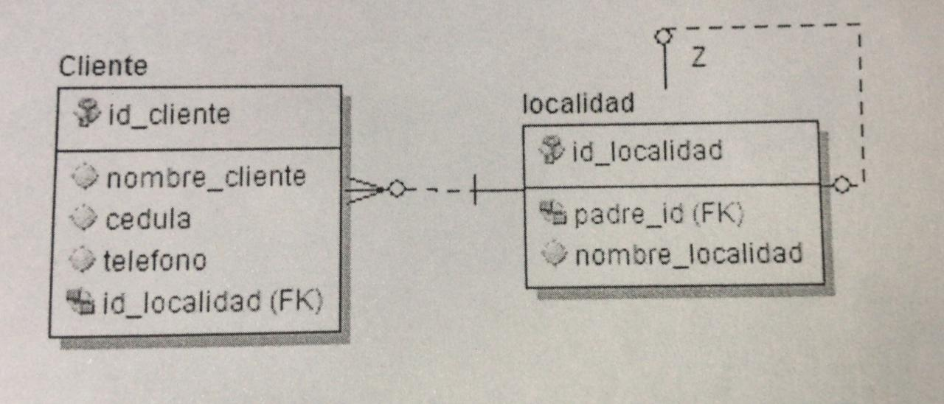Diagr